（B5DG）顾客特殊要求
更新项目序号 | 更新项目名称 | 更新时间 | 客户协议编号
共用部分 | 1-6 | 20200427 | 110985B5DG顾客补充要求王浩2020-04-24顾客质量要求评审表

共用部分
1.阻焊
1）阻焊膜厚度要求：基材上＞20μm，线路上＞10μm，线路拐角处≥5μm
2）保证最小阻焊桥，超能力时，可直接做开通窗设计。

2.表面处理：
有铅喷锡锡厚：2μm～40μm

3.外形
（1） V-CUT外形加工要求：
V-cut余厚=1/3板厚±0.1mm （注：板厚＜1.2mm时V-cut余厚与客户EQ确认）。
V-cut角度=30°±5°
V-cut上下偏差 X＜0.6mm±0.1mm，
成品板厚≥3mm时，V-cut余厚=0.7mm±0.1mm。
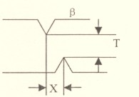
（2）无要求时，默认添加8mm工艺边 ，工艺边要含有定位孔和MARK点。
1）工艺边设置定位孔要求：（ 参考图一、图二制作）
①印制板面积尺寸长≤150m且宽≤100mm,工艺边上两个定位孔中心距离工艺边两端各12mm。
②印制板面积尺寸长≤151m且宽≤200mm,工艺边上两个定位孔中心距离工艺边两端各15mm。
③印制板面积尺寸长≤201m且宽≤300mm,工艺边上两个定位孔中心距离工艺边两端各25mm。
④无要求时，工艺边加在长边L方向（见图一和图二）
⑤定位孔数量为3个，定位孔径及公差：Ф3mm +0.1/-0 mm
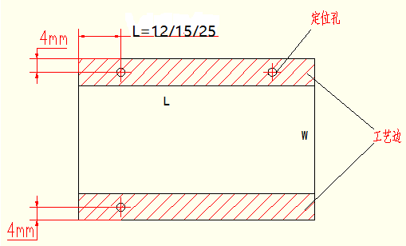 图一
图二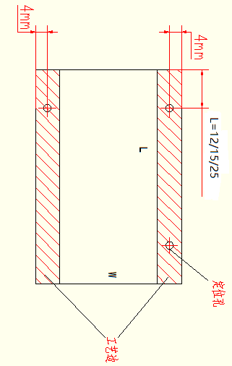
2）工艺边两边均增加圆形MARK点，MARK点数量3个，分别是距工艺边长边外侧5mm，距短边外侧8mm；与距工艺边长边外侧5mm，短边外侧5mm（如下图三所示）。
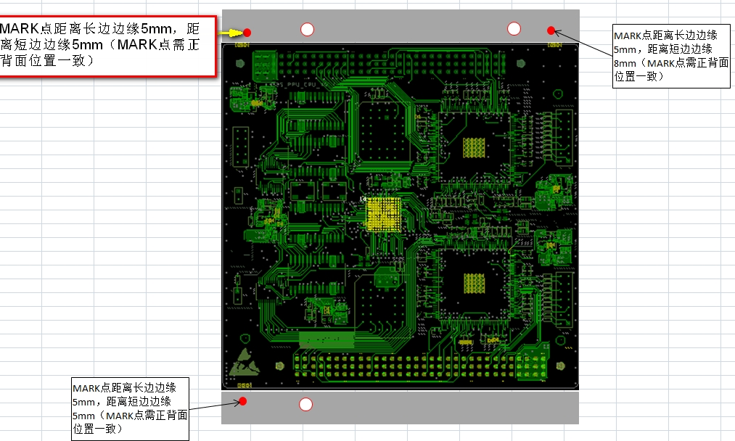
图三
（3）印制板四角做圆弧处理，圆弧角R为0.5mm

4.Mark点设计要求
1）MARK点为圆形，直径D为1.2±0.05 mm；
2）Mark点开窗要求：直径≥2倍Mark点直径；



5.验收标准IPC 3级
6.其他
提供贴片光绘文件
预审部分

CAM部分

